Wendy Esther Yánez Sorto

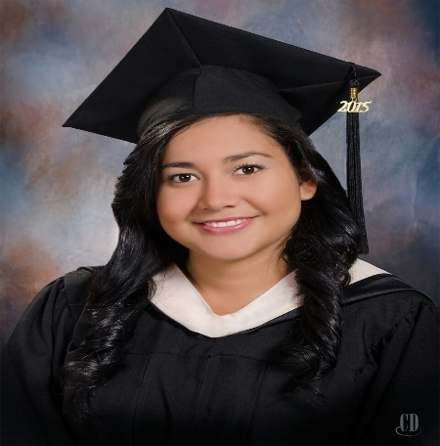

Alajuela, Costa Rica, Calle Loria; calle el durazno,

portón negro departamento 2, segunda planta.

#### Datos personales:

Teléfono: 60406988

Edad: 25 años

Cedula: 134000149509

Nacionalidad: Hondureña

Fecha de nacimiento: 4 de Agosto 1990

Estado civil: Casada

Correo electrónico: wendyesther_9@hotmail.com

Idioma: Español

Religión: ADVENTISTA del séptimo día.

#### 

#### 

#### Objetivo

◻ Ofrecer mi profesionalismo dando un servicio eficaz y ético, en donde pueda ser competente a la sociedad y en la sociedad.

#### Educación

• Licenciatura en Psicología, Universidad Adventista de Centroamérica (2014)

**Cualificaciones**

⇒ Emprendedora

⇒ Honesta

⇒ Servicial

⇒ Empática

⇒ Hábil para trabajar en equipo

⇒ Buena escucha

⇒ Empática

⇒ Laboriosa

⇒ Con muchas ganas de aprender

#### Puestos desempeñados

Psicóloga auxiliar; Saint Miguel Arcángel de desamparados, San José. (2014-2015)

Psicóloga auxiliar; Escuela: Ermida Blanco (2012)

Ferias de salud

Ferias psicológicas

Clínicas

Charlas en el PANI

Tutorías

#### Referencias

Abraham J. Vega Vega, Contador, 6265-9014, 2442-4231

Nabil cabañas, ingeniera de computo, 85056147